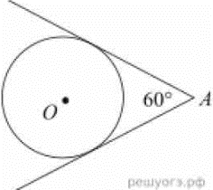
Задание 11. (74)
Из точки A проведены две касательные к окружности с центром O. Найдите радиус окружности, если угол между касательными равен 60°, а расстояние от точки A до точки O равно 8.

